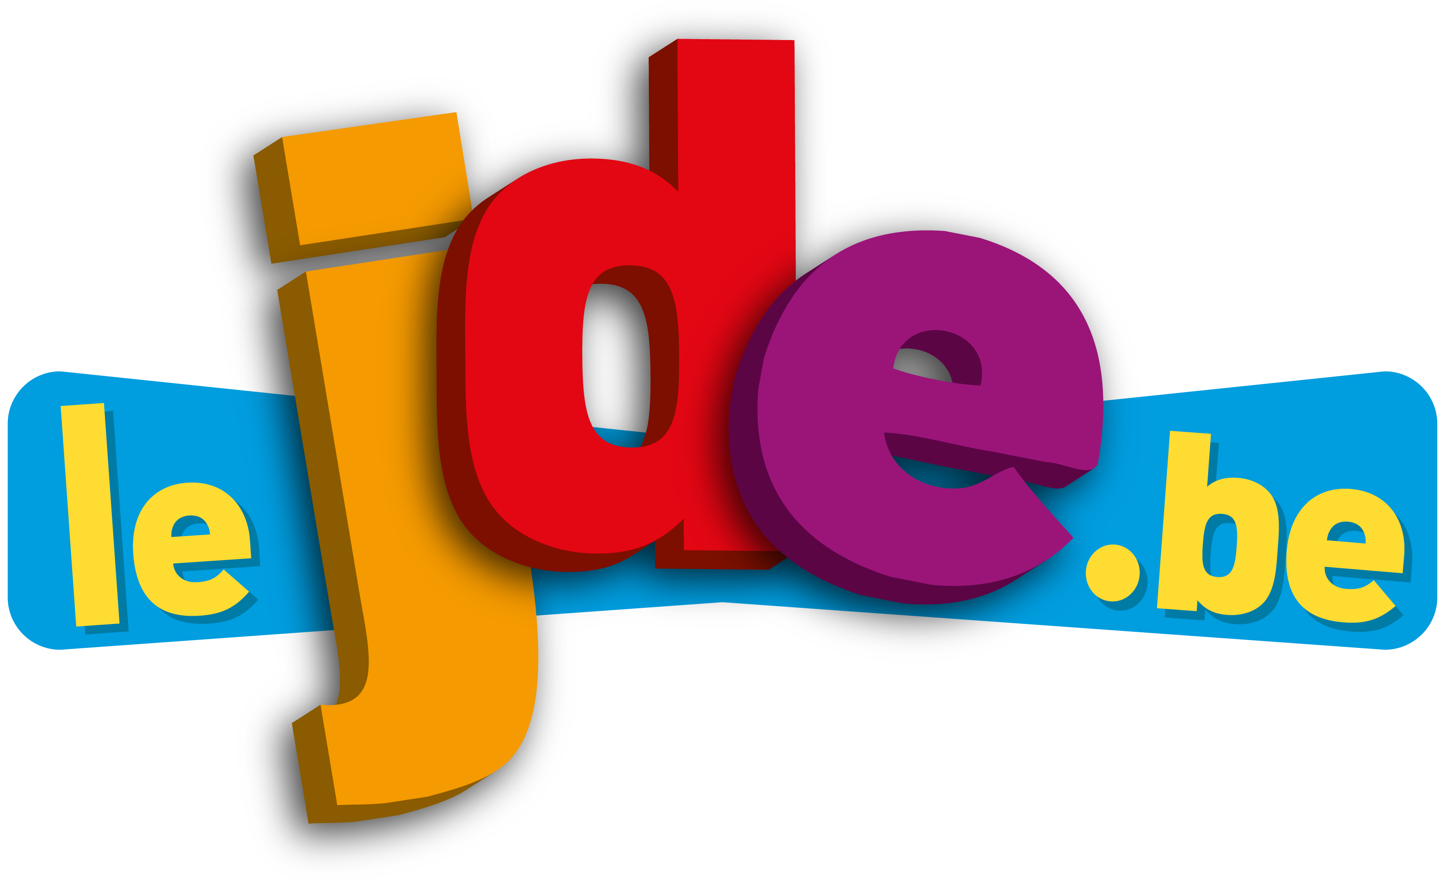
PROLONGEONS NOS DECOUVERTES ENSEMBLE EN CLASSE
Support pédagogique N° 1026 du 22/03/2013
À adapter selon le niveau de vos élèves

Après une lecture attentive du JDE, répondez aux questions et réalisez les activités qui suivent. Si nécessaire, relisez les articles concernés.

1. Complétez les cases blanches :
Niveau : moyen
Support : les pages du JDE
Prérequis : compréhension à la lecture

Nom | On en parle à la page | Son pays | Son activité
Gerald Ciolek |  |  | cycliste
 | 4 | Italie
 |  |  | pape
 | 7 |  | chanteuse
L. Frank Baum |  | USA
Nafissatou Thiam

2. En page 1, on nous dit que Chypre est une île qui fait partie de l’Union européenne.
Niveau : facile
Support : un atlas, Internet
Prérequis : lire une carte
Ecrivez les noms des trois autres pays de l’UE qui sont des îles :

La ……………………………………………………… L’ ………………………………… ………………………..
Reliez les îles suivantes de l’UE à leur pays
Les Açores
L’île de Man Italie
La Sicile Espagne
La Corse Grande Bretagne
L’île d’Elbe Grèce
Les Baléares Portugal
Madère France
La Crète
Les Canaries

3. Le texte suivant, inspiré de la page 4 , a été découpé en 10 morceaux, que l’on a mélangés. Reconstituez ce puzzle :
Niveau : difficile
Support : aucun
Prérequis : les référents et les connecteurs

A- pape François
B- du successeur de Benoît XVI.
C- une cérémonie placée sous le signe
D- Sous un ciel de printemps,
E- de 132 pays étaient bien présents.
F- a été voulue par lui comme
G- qui constitue désormais le style
H- Et pourtant, les rois, les princes, les présidents
I - de la simplicité,
J – la messe inaugurale du nouveau

Le bon ordre :

1 | 2 | 3 | 4 | 5 | 6 | 7 | 8 | 9 | 10

4. Voici le plan de l’article de la première page. Ecrivez les mots incomplets

Niveau : moyen
Support : l’article
Prérequis : compréhension à la lecture

Introduction : Chypre : - une î………. de l’UE en M……………………………
- sa monnaie : l’ ……………
Le problème : menace de f…………………….
Deux causes : 1. Les d…………… du pays : impossibilité de r………………….. les emprunts
2. Des p…………… d’argent à la G……………. , insolvable
Conséquence : Demande d’une a……………. financière de l’Europe
Plan européen : 1. P…………….. dix milliards
2. Chypre t………………… le reste chez elle en t…………… les banques

Découvrez ci-dessous, chaque semaine, un exercice sur la conception d’un journal.

5. Le bon titre pour le bon article
Note en rappel : Le titre d’un article doit évoquer son contenu de manière à retenir l’attention du lecteur.

Niveau : facile
Support : JDE
Prérequis : compréhension à la lecture

Les titres suivants pourraient très bien remplacer des titres d’articles du JDE. Trouvez-les et écrivez-les.

Exemple : Nouveau titre (NT) : Tempête en Méditerranée
Titre original (TO) : Chypre : une île dans la tourmente p 1

NT : Gare aux araignées!
TO : ……………………………………………………………………………………………………p …

NT : Purée de pois sur Pékin
TO : ……………………………………………………………………………………………………p …

NT : Une « Primavera » apocalyptique
TO : ……………………………………………………………………………………………………p …

NT : Potins sur nos vedettes
TO : ……………………………………………………………………………………………………p …

NT : Pour chômeurs paresseux
TO : ……………………………………………………………………………………………………p …

NT : Mini bouquin
TO : ……………………………………………………………………………………………………p …

Corrigé disponible sur simple demande auprès de votre consultant régional ou via l’adresse suivante : valerie.ntoumos@lavenir.net (merci de préciser le nom et le CP de votre école).

Supplément pédagogique
réalisé par Bernard Marlière

JDE – Route de Hannut 38 – 5004 Bouge
Tél. : 081/24.89.82 – Fax : 081/23.12.62 – E-mail : redaction@lejde.be

